Manual para configuración de openvpn

1.- Descargar el software de la página oficial el cual se encuentra el siguiente enlace <https://openvpn.net/client-connect-vpn-for-windows/> el cual nos mostrara la siguiente pagina web.

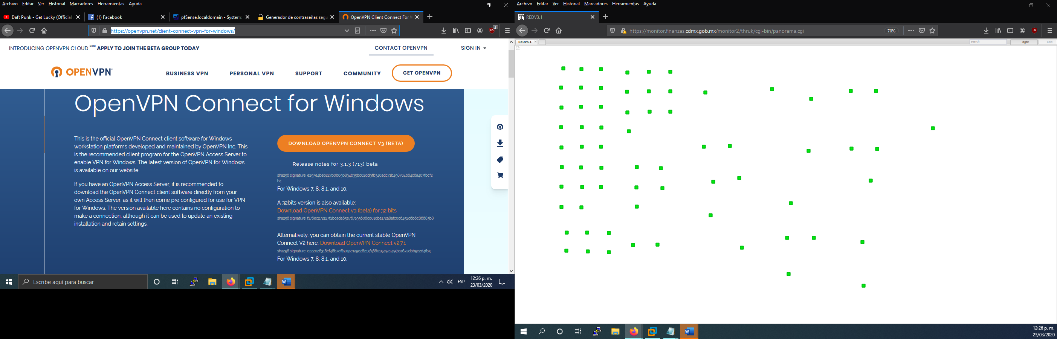

2.- Descargaremos el archivo dando click en el botón naranja y esperaremos hasta que el archivo termine de descargar y procederemos a instalarlo.

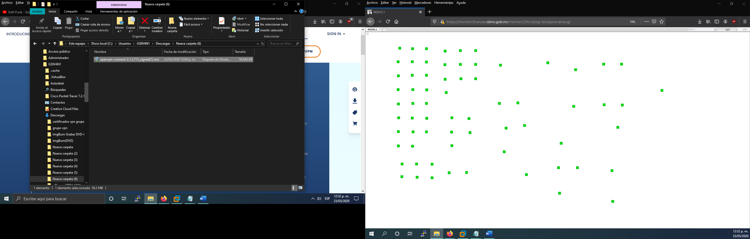3.- Una vez descargado el archivo, deberá dar doble click para instalar el programa

4.- Al darle doble click al archivo este nos mostrara la siguiente ventana daremos click en botón next para continuar los pasos de la instalación.

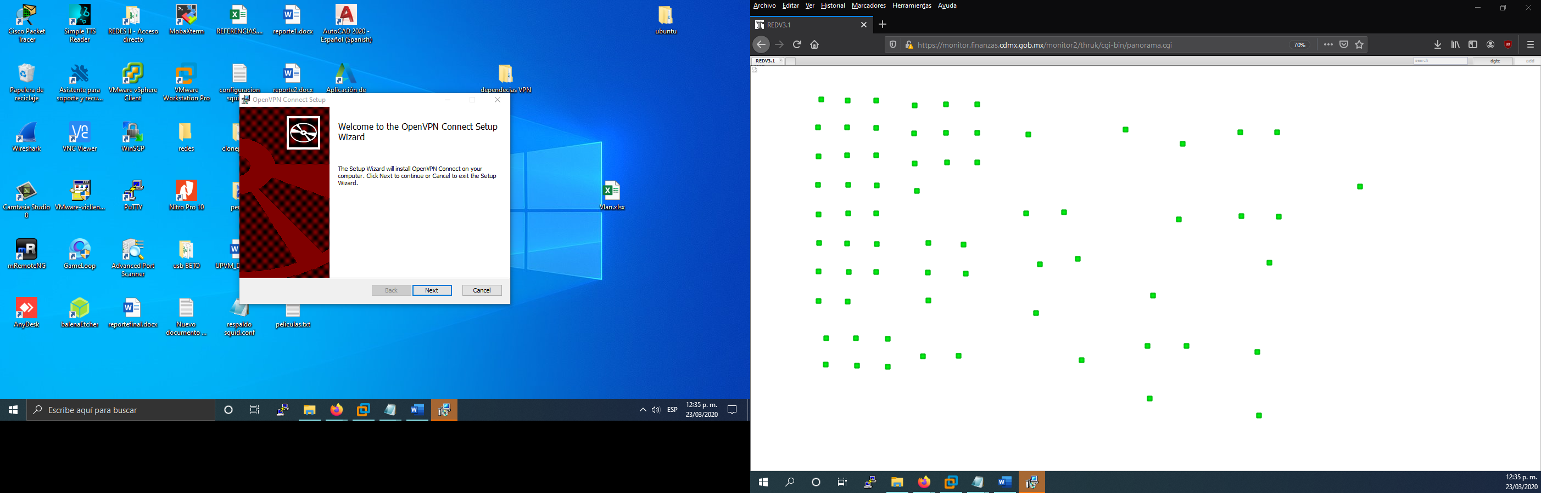

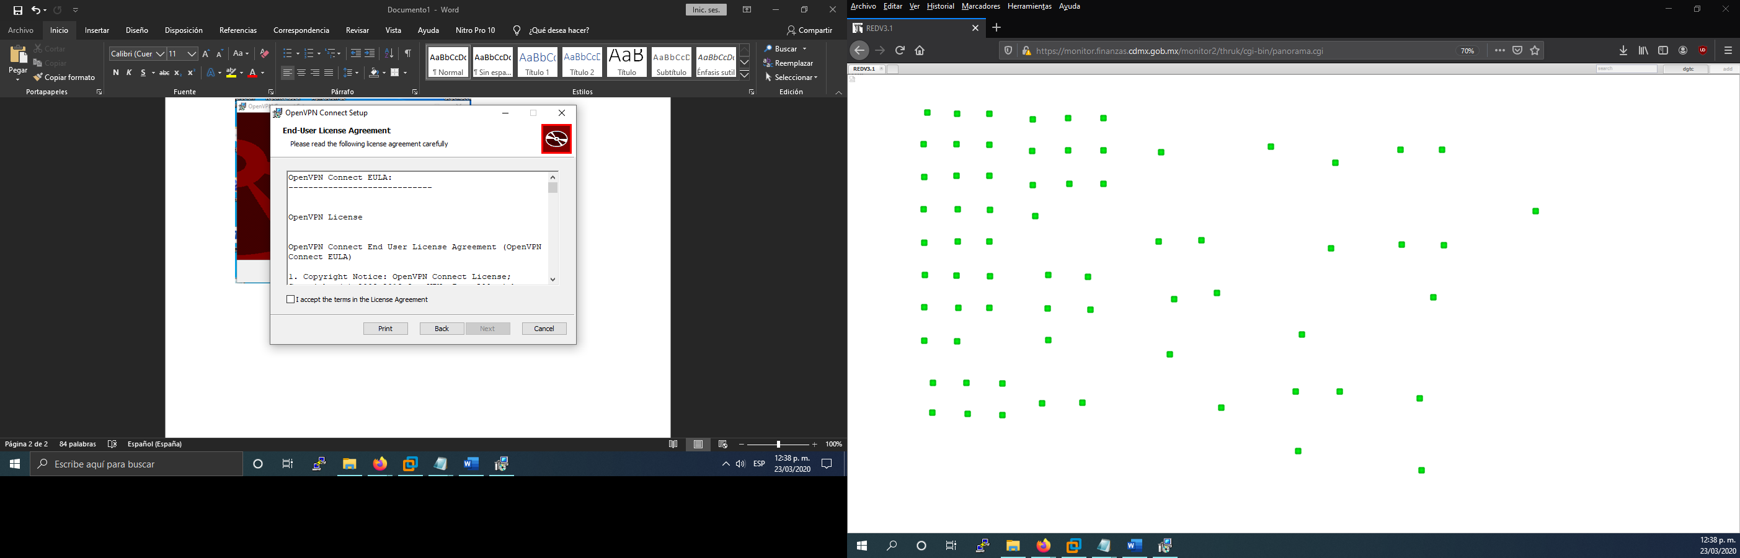5.- Aceptaremos los términos de licencia de uso marcando la casilla y después presionaremos el botón next para continuar .

6.-Apartir de este momento esta listo para instalar procederemos a instalarlo con el botón (install) para darle los permisos.

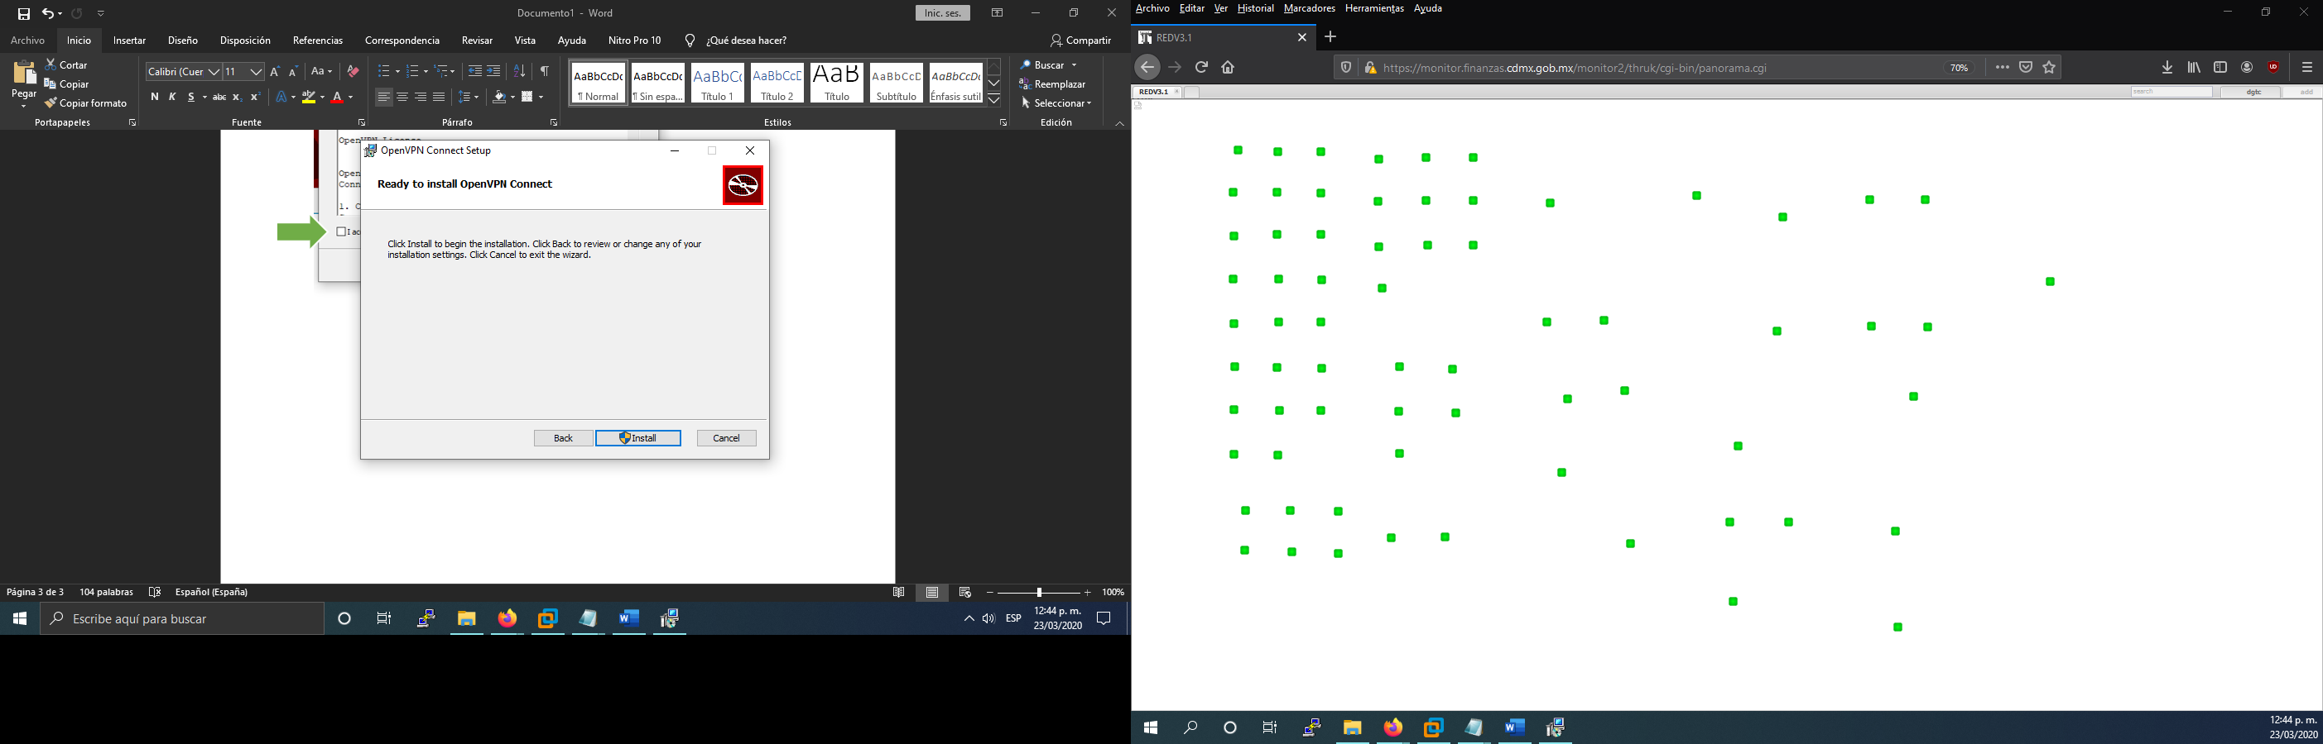

7.-La ventana que tenemos la barra se llenara de un color verde que nos habilitara el botón next el cual seleccionaremos.

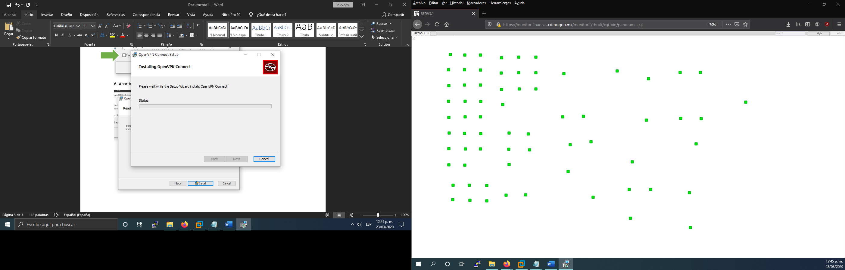

8.-Abrimos la aplicación y pasaremos a poner nuestro archivo que contiene el certificado.

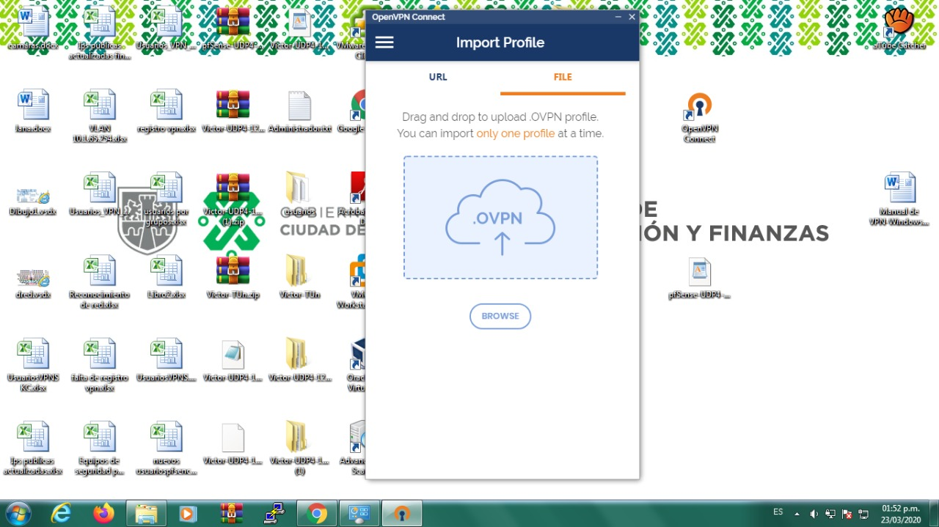

9.-Seleccionamos el certificado para poder poner los usuarios y contraseña.

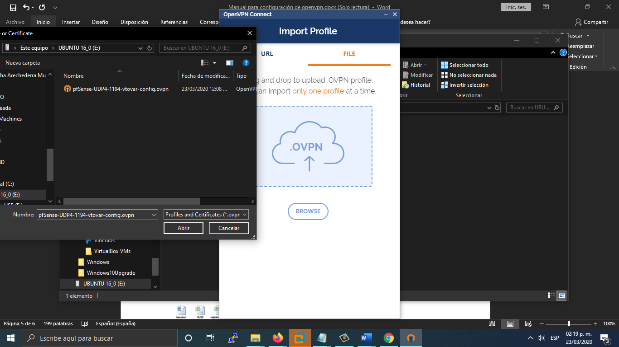

10.- procederemos a poner el usuario y contraseña que se les proporciono por parte de los trabajadores de soporte.

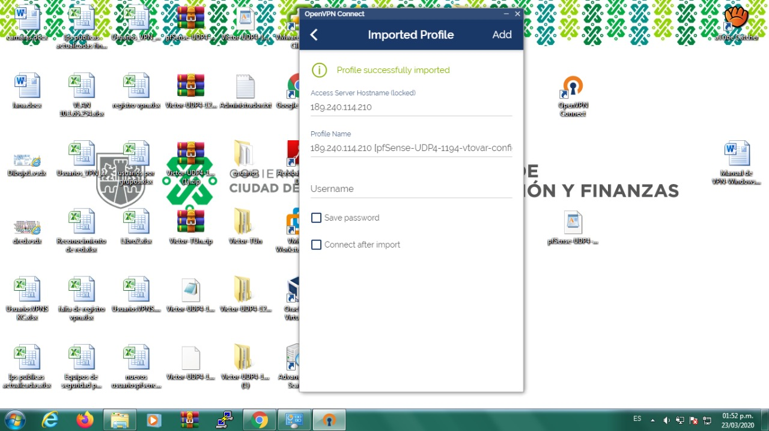

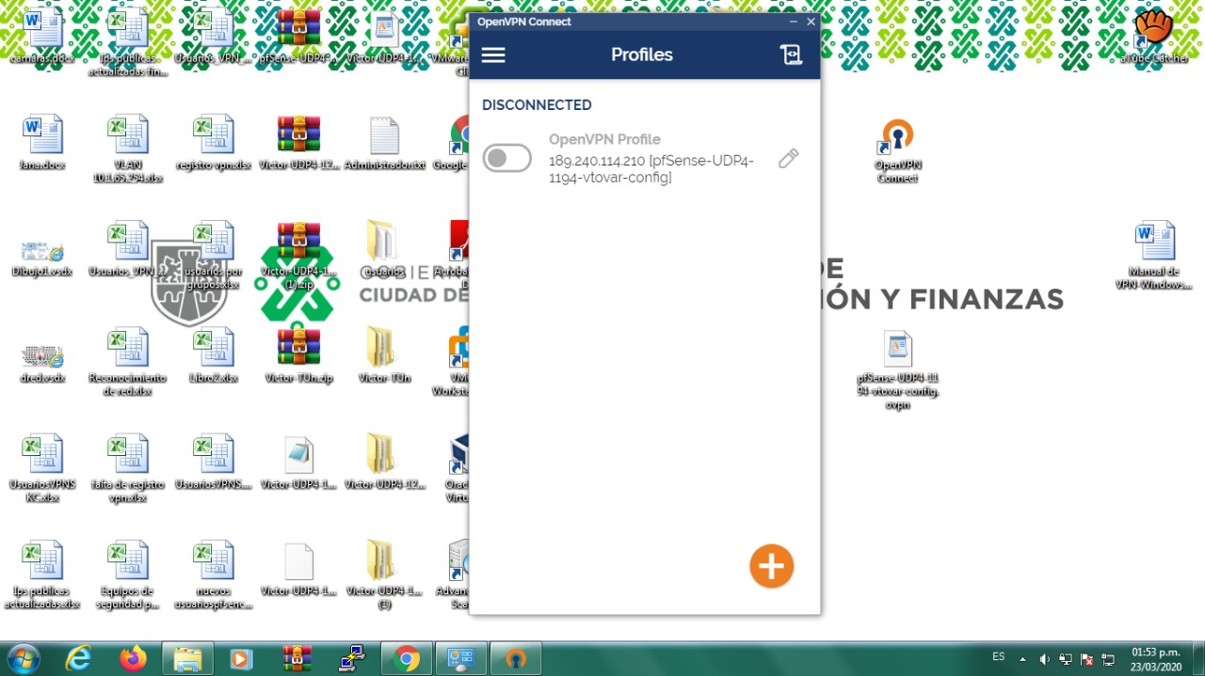11.- Prenderemos el switch y este se pondrá de color verde que confirma la conexión.

